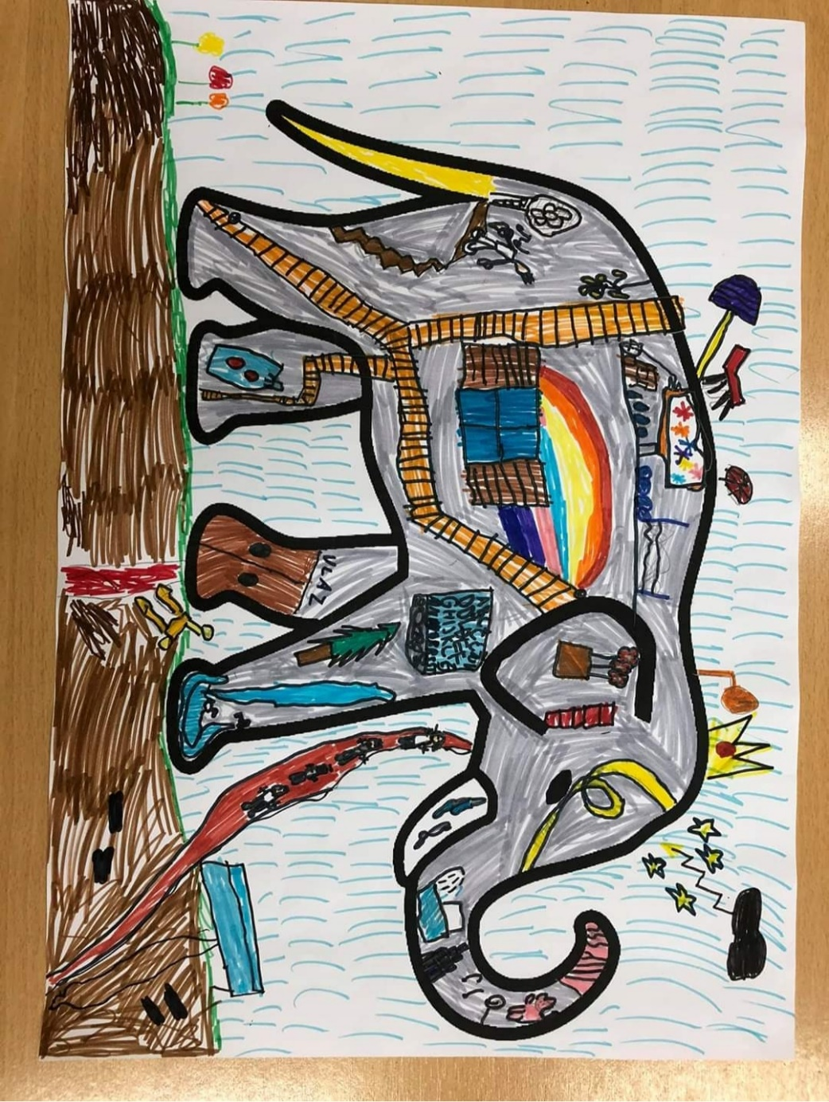
PRIMJER: Stanari u SLONU, ali ti napravi na svoj način.

